Ограничения проекта
Чернядьева Елена Николаевна – преподаватель, заведующий отделом КОГПОАУ «Вятский колледж культуры»
Планы – бесполезны, планирование – бесценно
Дуайт Эзенхауэр

Успех любого проекта зависит от продуманного и грамотного управления, организации эффективной деятельности и направленности на достижение конечного результата. Но любое управление ведется в рамках определенных ограничений, на которые руководитель проекта должен обращать повышенное внимание.
Ограничения проекта – это некие факторы, которые ограничивают наши возможности по реализации проекта, т.е. при их отсутствии мы бы смогли сделать быстрее, дешевле и лучше, но они есть и от этого никуда не деться.
Специалистами была разработана эффективная на сегодня методика управления деятельностью на основе проекта – по сути, это обеспечение выполнения работ в срок в рамках заданного бюджета и в соответствии с техническим заданием – так называемое управление в рамках жестких ограничений. В проектном менеджменте процесс управления по ключевым ограничениям сравнивают с построением треугольника, стороны которого – стоимость проекта (cost), время, необходимое для его реализации (time), и его содержание (scope) (рис. 1). Качество (quality) выполняемых работ обеспечивается совпадением этих характеристик с плановыми значениями.
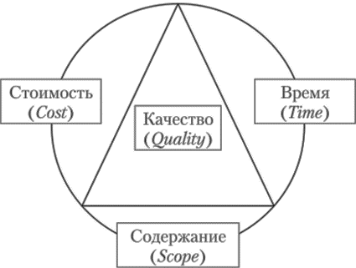
Рис. 1. Тройное ограничение проекта

В PMBOK содержится мнение, что к четырем ограничениям, описанным в проектном треугольнике, нужно еще добавлять ограничения по ресурсам (risk) и рискам (resources). В результате получается шестигранник ограничений (рис.2).
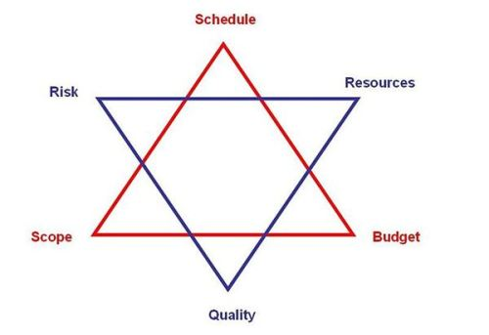
Рис. 2. Шестиугольник ограничений проекта

Если более глубоко посмотреть на проблему ограничений, то в конечном итоге управление проектом сводится к нахождению компромиссов между содержанием, сроками, стоимостями, ресурсами, риском и качеством проекта.
Например, при осуществлении календарного планирования проекта по адаптации студентов первого курса к образовательному процессу учитывались следующие ограничения:
- ограничение возможностей: в мероприятиях межрегионального этапа чемпионата могут принять участие только первокурсники определённого направления подготовки колледжей культуры;
- ограничение по времени: групповые соревновательные мероприятия чемпионата проводятся на начальной стадии адаптации первокурсников (1-8 недели обучения), а соревнования на личное первенство обучающихся необходимо провести в период относительно устойчивой адаптации первокурсников (8-12 недели обучения);
- ограничение ресурсов (человеческие ресурсы): члены команды и социокультурные партнеры, привлекаемые для реализации проекта по адаптации студентов первого курса к образовательному процессу, должны иметь педагогические образование и профессиональные достижения в области культуры и искусства;
- ограничение ресурсов (материально-техническая база): мероприятия проекта организованы в учебные дни в аудиториях колледжа, не создавая помех образовательному процессу.
Ограничения ускоряют или замедляют начало проведения работ по реализации проекта. Результатом ограничений может являться сокращение резервов времени, снижение гибкости календарного планирования, возможное сокращение количества параллельных операций и повышение вероятности задержки проекта.
Матрица компромиссов дает понимание, какие ограничения проекта будут четко заданы, а какие будут приниматься и согласовываться. Например, матрица компромиссов для проекта по адаптации студентов первого курса колледжа к образовательному процессу описана в таблице 1.
Таблица 1
Матрица компромиссов
Ограничение | Фиксируется | Согласовывается | Принимается
Время | +
Ресурсы |  | +
Возможности |  |  | +

Таким образом, матрица компромиссов помогает обозначить ограничение проекта, воздействие на которое практически невозможно (колонка «Фиксируется»); в колонке «Согласовывается» обозначено ограничение, являющиеся в проекте приоритетным, а ограничения проекта, которое должно быть принято в соответствии с установленными значениями первых двух ограничений, обозначено в колонке «Принимается».
Также в процессе реализации проекта активно применяется инструментарий управления ограничениями:
- для учета временных параметров можно использовать методы построения и контроля календарных графиков работ;
- для управления денежными ресурсами – методы формирования финансового плана (бюджета) проекта;
- по мере выполнения работ бюджет отслеживается для того, чтобы не дать затратам выйти из-под контроля;
- с целью ресурсного обеспечения проекта часто применяются специальные методы управления человеческими и материальными ресурсами (матрица ответственности, диаграммы загрузки ресурсов и т.п.).
Из всех ограничений проекта сложнее всего отслеживать ограничения по заданным результатам. Основная проблема сводится к формулировке заданий и их контроле. Для ее решения предлагается использовать методы управления качеством работ.
Таким образом, проекты связаны с рисками, что может привести к необходимости внесения изменений в проект, которые повлияют на один или несколько параметров проекта. Если что-то идет не по плану, обычно проект продлевается, стоимость увеличивается, может ухудшаться качество результатов. Чтобы принять правильное решение, руководитель проекта должен определить и согласовать с заказчиком приоритеты по изменениям параметров проекта при перепланировании.

Список литературы
- Бажанова Ю. Все об ограничениях проекта [Электронный ресурс]. – Режим доступа: https://upravlenie-proektami.ru/vse-ob-ogranicheniyah-proekta.
- Ключевые ограничения проекта [Электронный ресурс]. – Режим доступа: https://studme.org/184393/menedzhment/klyuchevye_ogranicheniya_proekta.
- Основные ограничения проекта [Электронный ресурс]. – Режим доступа: https://helpiks.org/9-10390.html.
- Управление проектами. Фундаментальный курс [Электронный ресурс]. – Режим доступа: https://dom-knig.com/read_164677-105#.
- Что нужно сделать до старта проекта? Часть 3. Ограничения проекта [Электронный ресурс]. – Режим доступа: http://project-management.zis.by/start-proekta/ogranichenija-proekta.html.

